Participation au concours communal
« Yenne fleuri » 2024
INSCRIPTIONS JUSQU’AU 10 AOUT INCLUS

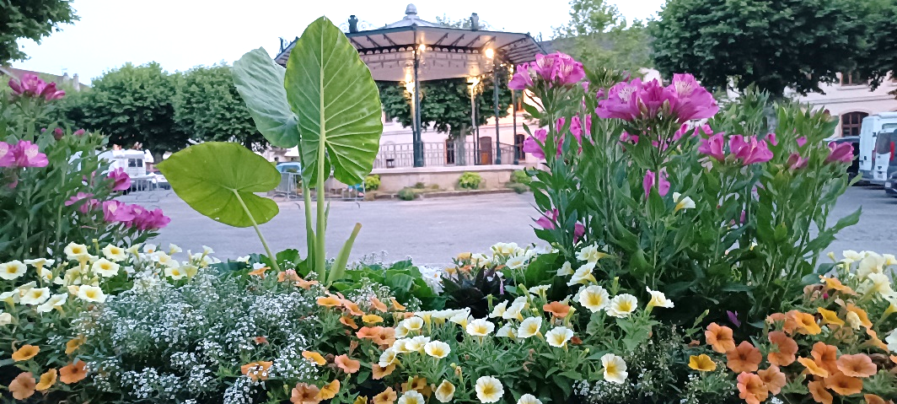

Nom, Prénom :
Adresse :
Complément d’adresse pour une meilleure localisation de la zone fleurie (étage, couleur de façade,…) :

Tél : E-mail :

Je souhaite participer au concours « Yenne Fleuri » dans la catégorie :
- Catégorie 1 : Maison avec jardin ou cour visible de la rue
- Catégorie 2 : Balcon et/ou terrasse
- Catégorie 3 : Bords de fenêtres
- Catégorie 4 : Fleurissement d’habitat collectif : Balcon/fenêtre

Je donne mon accord à la mairie de Yenne pour la prise de photos de mon fleurissement et leur publication et transmission possible pour le concours départemental des maisons fleuries et pour toute autre communication communale.
Date :
Signature :

Bulletin à déposer en mairie ou à envoyer par mail à accueil@mairie-yenne.fr
Détail du règlement du concours sur le site de la mairie, rubrique « Ma Ville - Fleurissement »

